**«Максим: заказ такси (версия для Apple Watch)»**

**РУКОВОДСТВО ПОЛЬЗОВАТЕЛЯ**

**Листов 8**

**АННОТАЦИЯ**

В документе приведены сведения, необходимые пользователю для оформления и сопровождения заявок на предоставление транспортных и информационных услуг посредством сети Интернет.

Перечислены назначения и условия применения, описана подготовка к работе, приводится описание операций.

Правообладатель: ООО "МАКСИМ.ПЛАТФОРМА"(ИНН 4501226750)

**СОДЕРЖАНИЕ**

Введение 4

1 Назначение и условия применения 5

2 Описание операций 6

2.1 Выполняемые функции и задачи 6

2.2 Выполнение программы 6

**ВВЕДЕНИЕ**

Требования настоящего документа применяются при:

1. предварительных комплексных испытаниях;
2. опытной эксплуатации;
3. приемочных испытаниях;
4. промышленной эксплуатации.

Функциональным назначением программы является автоматизация процесса сопровождения и изменения принятых с помощью мобильного приложения, сайта и иными способами заказов на услуги (включая, но не ограничиваясь) перевозки пассажиров, в том числе перевозки грузов, курьерской доставке, запуску двигателя автомобиля, эвакуатора, личного водителя, аварийного комиссара, буксировке, перевозке животных, погрузочно-разгрузочных работ, посредством приложения, подключенного к сети Интернет и установленного на смарт-часы.

Конечный пользователь программы должен обладать практическими навыками работы с выбранным им для использования типом ЭВМ.

Размещение актуальной технической документации осуществляется на сайте в течение всего жизненного цикла продукта.

**1 НАЗНАЧЕНИЕ И УСЛОВИЯ ПРИМЕНЕНИЯ**

Программа «Максим: заказ такси (версия для Apple Watch)» автоматизирует сопровождение заказов на предоставление транспортных и информационных услуг, а также прочие взаимодействия пользователя посредством приложения, установленного на смарт-часы Apple Watch.

Программа «Максим: заказ такси (версия для Apple Watch)» для смарт-часов функционирует как дополнение к приложению Максим: заказ такси (версия для Apple Watch), установленное на мобильном устройстве на базе ОС iOS 9.0 и новее.

Тип ЭВМ: смарт-часы Apple Watch.

**2 ОПИСАНИЕ ОПЕРАЦИЙ**

**2.1 Выполняемые функции и задачи**

Программа обеспечивает возможность выполнения перечисленных ниже функций:

1. просмотр истории заказов;
2. просмотр шаблонов заказа;
3. оформление заказа на услугу с помощью шаблона в избранном;
4. отмена заказа;
5. подтверждение заказа.

Функция просмотра истории заказов позволяет создать заказ на услуги с помощью возможности повторения заказа из числа последних 25 автоматически сохраненных выполненных и отмененных заказов и оформления заказа по обратному адресу от сохраненного.

Функция просмотра шаблонов позволяет оформить заказ на услугу используя шаблоны пользователя, созданные в приложении «Maxim: заказ такси для iOS». Используются следующие параметры информации о заказе:

1. маршрут движения транспортного средства (начальный, промежуточный и конечный адрес маршрута), при этом количество промежуточных адресов поездки не ограничено;
2. тариф в соответствии с которым будет оказана услуга. Доступны тарифы легкового и грузового транспорта, автобуса, эвакуатора, а также услуг личного водителя, буксировки, погрузочно-разгрузочных работ и перевозке животных;
3. способ оплаты заказа на услугу. Доступна оплата наличными, с лицевого счета или с банковской карты пользователя;
4. дополнительные пожелания по оказанию услуги. Данная функция приложения позволяет пользователю увеличить стоимость заказа, указать общее количество пассажиров, а также на наличие в числе пассажиров детей младше 7 лет. Кроме того, возможно указание на наличие багажа или животных, необходимость приезда транспортного средства с увеличенным багажником, а также возможно заказать дополнительные услуги: помощь водителя, встреча с табличкой.

**2.2 Выполнение программы**

Приложение взаимодействует с пользователем через сервисные сообщения-уведомления, которые отображаются на смарт-часах. Сообщения содержат варианты действий с заказом в виде интерактивных элементов — кнопок. Пользователь имеет возможность взаимодействовать с заказом с помощью кнопок.

Пользователь взаимодействует с приложением с помощью устройства, на котором установлено приложение.

**2.2.1 Создание заказа из шаблона**

Для оформления заказа на оказание услуги необходимо нажать на шаблон (рис. 1) и нажать на кнопку «Заказать» (рис. 2).

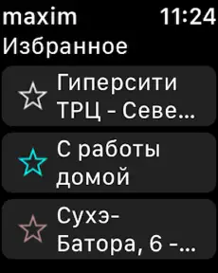

Рисунок 1 — Снимок экрана с избранными поездками (шаблонами) в приложении «Максим: заказ такси (версия для Apple Watch)»

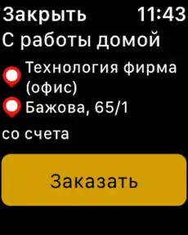

Рисунок 2 — Снимок экрана оформления заказа из избранного в приложении «Максим: заказ такси (версия для Apple Watch)».

**2.2.2 Подтверждение заказа**

Уведомление о подтверждении заказа показано на рисунке 3.



Рисунок 3 — Снимок экрана уведомления с подтверждением заказа в приложении «Максим: заказ такси (версия для Apple Watch)».

**2.2.3. Отмена заказа**

Для отмены заказа на оказание услуги необходимо нажать на кнопку «Отменить заказ» (рис. 4).

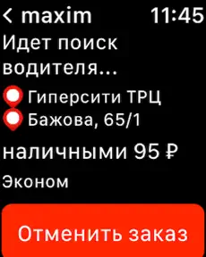

Рисунок 4 — Снимок экрана отмены заказа в приложении «Максим: заказ такси (версия для Apple Watch)».